Opracowała: Alina Pawelec
Dane kontaktowe: tel. 508107535
e-mail: alapawelec@wp.pl

Technologia gastronomiczna z towaroznawstwem
klasa I B. sz. I stopnia
data realizacji: 8.06.2020

Temat: Ogólna charakterystyka tłuszczów spożywczych.

Zadania do wykonania:
- Przeczytaj tekst ze stron 122-123 (załącznik nr 1).
- Wyjaśnij pojęcie: „tłuszcze”.
- Napisz, czego źródłem są tłuszcze.
- Przerysuj do zeszytu diagram ze strony 123 z załącznika nr 1.

Proszę przesłać na maila wykonane zadanie. Na tej podstawie wystawię oceny.
Powodzenia!

Załącznik nr 1, strona 1:

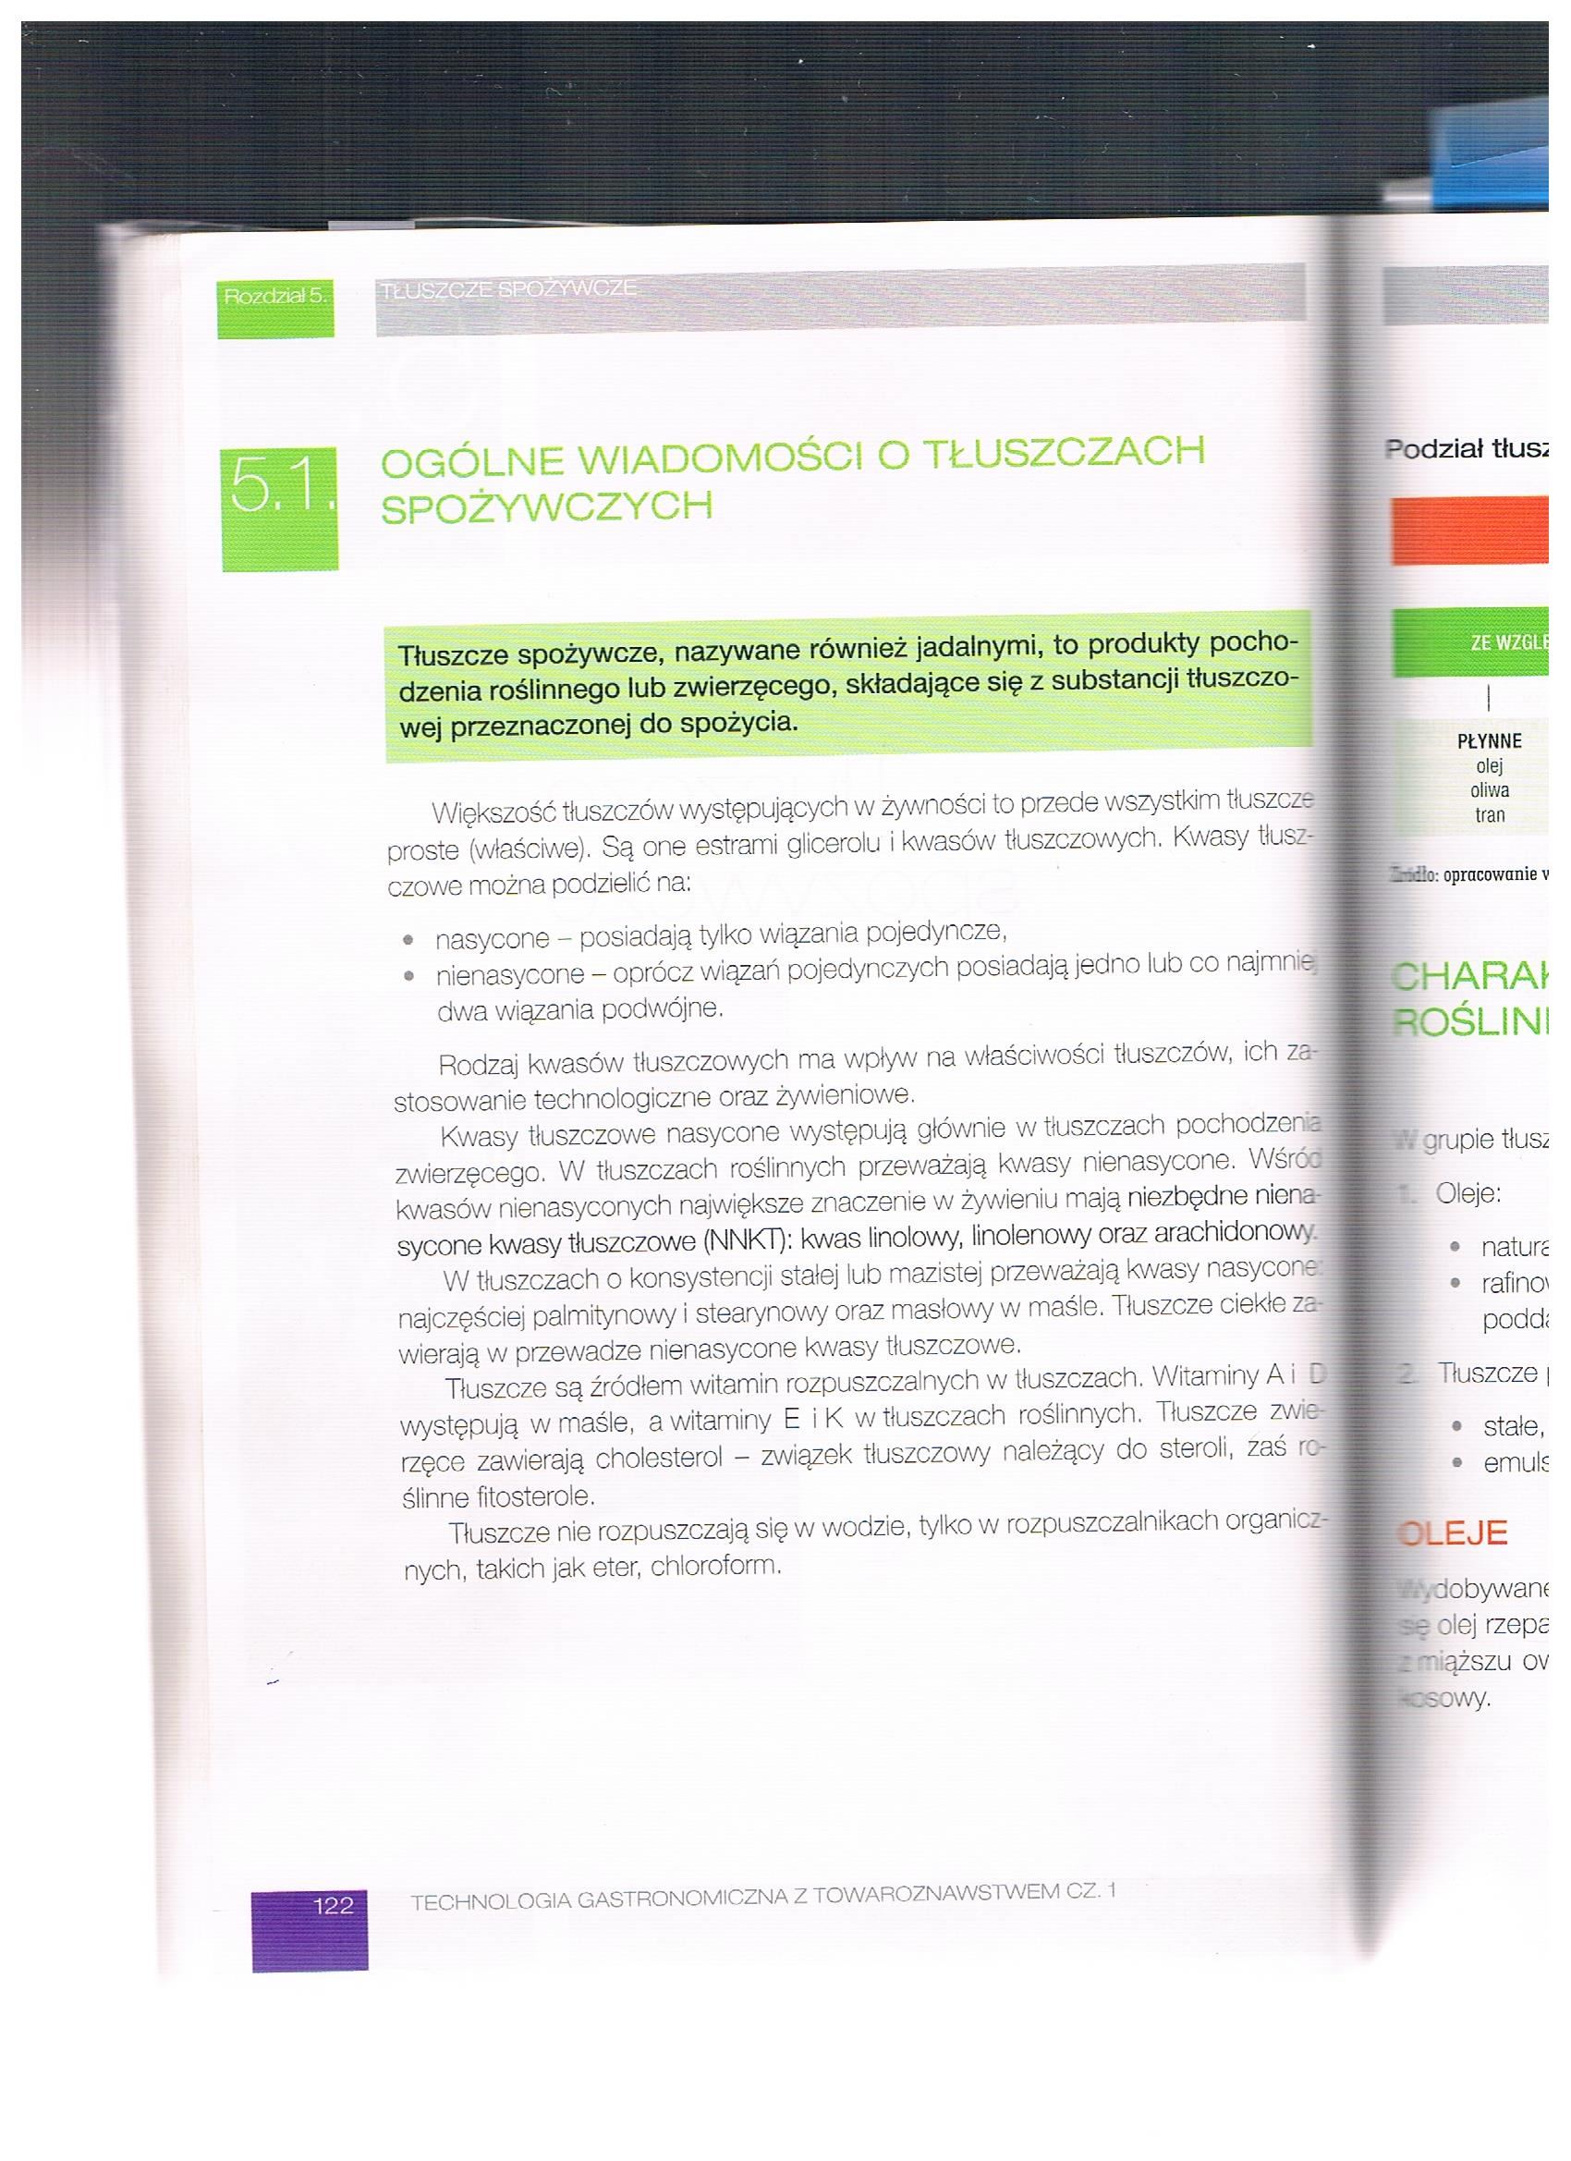

Załącznik nr 1, strona 2:

